关于2016年国家职业资格（推销员/营销师）统一鉴定工作的通知
根据《国务院关于取消一批职业资格许可和认定事项的决定（国发【2016】35号》文件规定，取消营销师职业资格许可和认定事项。此次报名为最后一次针对（推销员）营销师报名工作。鉴定时间为10月29日，今后不再组织该工种的报名与鉴定。特将此次报名事项通知如下：
一、报名条件：
序号 | 系部 | 可报考的职业范围 | 职业等级 | 备注
1 | 工商管理系 | （推销员）营销师 | 4\3级 | 大一、大二学生  （只可报4级）；  大三学生  （可报3级或4级）
2 | 机械工程系 | （推销员）营销师 | 4\3级 | 大一、大二学生  （只可报4级）；  大三学生  （可报3级或4级）
3 | 时尚设计系 | （推销员）营销师 | 4\3级 | 大一、大二学生  （只可报4级）；  大三学生  （可报3级或4级）
4 | 电气电子工程系 | （推销员）营销师 | 4\3级 | 大一、大二学生  （只可报4级）；  大三学生  （可报3级或4级）
5 | 信息技术系 | （推销员）营销师 | 4\3级 | 大一、大二学生  （只可报4级）；  大三学生  （可报3级或4级）
6 | 建筑工程系 | （推销员）营销师 | 4\3级 | 大一、大二学生  （只可报4级）；  大三学生  （可报3级或4级）

二、报名方式及步骤
1.报名方式：网上报名
报名网址：http://zynl.zjhrss.gov.cn/Biz4J/service/examineeService.jsp
2.报名步骤：详见附件1

三、报名时间：2016年9月29日-10月10日
【注】：报名时间截止后不再接受补报名，系统将自动关闭。

四、报名缴费：
1. 报名费：
序号 | 职业范围 | 职业等级 | 收费标准 | 补考 | 备注
1 | 营销师 | 三级 | 200元 | 35元/门 | 单科成绩不合格可参加一次补考
2 | 营销师 | 四级 | 150元 | 35元/门 | 单科成绩不合格可参加一次补考
2. 缴费时间和方法：10月11—12日，以班级为单位统一到正德楼219缴费（缴费单后附每人报名申请表（需报名后打印出来）、缴费单由系实训科统一发放）。缴费后将缴费单及申请表统一交至系实训科报名确认结束。

五、其他注意事项：
1.此次鉴定为（推销员）营销师最后一次组织，无补考机会；
2.报名流程严格参照附件中流程说明进行报名，不得盲目勾选；
3.鉴定的职业缴费标准务必参照报名通知中执行，注意不同级别费用不同；
4.附件2：缴费单（每个班级一张），由系实训科统一发放至班级班长手中，班长填写好缴费单经系实训科老师审核后（需审核上交材料是否齐备，上报数据与缴费人数是否一致）与申请表一并缴费，缴费后将缴费单（下联）与申请表交至系实训科；
5.报名咨询电话：86682390（王丹老师）

附件1：2016年国家职业资格统一鉴定工作网上报名流程
附件2：班级缴费单（实训科统一打印发至班长）

教务处
2016年9月29日

附件1： 2016年国家职业资格统一鉴定工作网上报名流程
一.登陆网站 http://zynl.zjhrss.gov.cn/Biz4J/service/examineeService.jsp
二.用户注册（所在单位填写：温州职业技术学院）
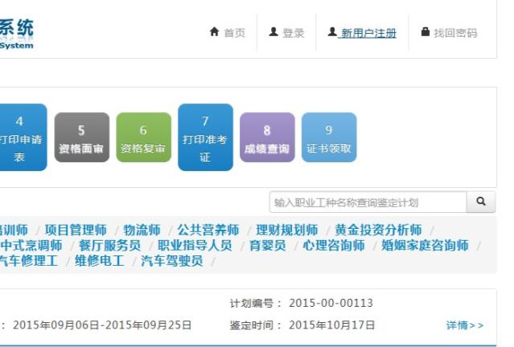

三．确认登陆
四．上传照片（非常重要！）
温馨提示（非常重要）：照片不合格者审核一律不通过
1.照片必需是近期、正面、免冠、白底、清晰的本人证件照；（拒绝使用扫描、PS等处理过的图片）
2.照片格式应为JPG或JPEG格式，文件大于30K且小于2M，大于215*300（宽*高）像素，照片宽高比大于等于0.65且小于等于0.8。

3.照片将用于证书打印，照片不符合以上要求将无法通过资格审核
建议：如果没有电子版证件照，去附近的照相馆照一张，一定要求摄影师拍白底的
五．开始报名
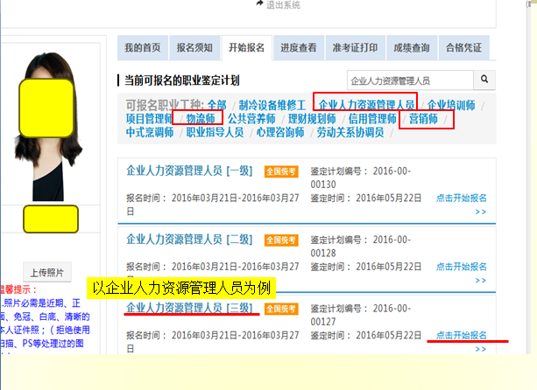
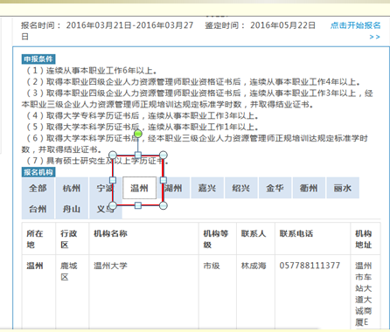

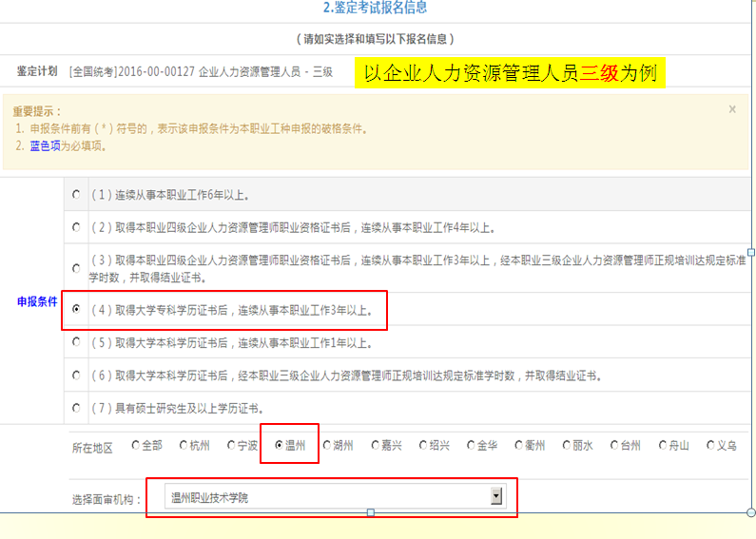

注意（非常重要，不得盲目勾选）：
- 营销师三级（选第5项）
- 营销师四级（选第1项）
注意事项：面审机构一定填写温州职业技术学院
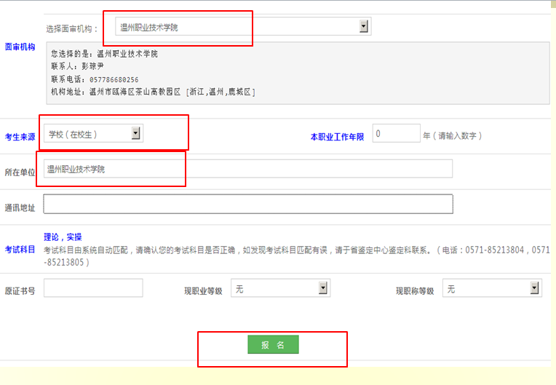
如果以前有单科不及格：

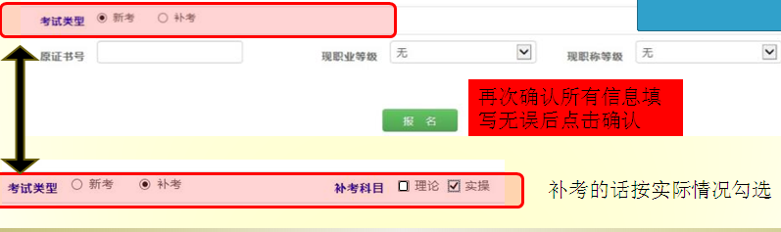
六、报名成功
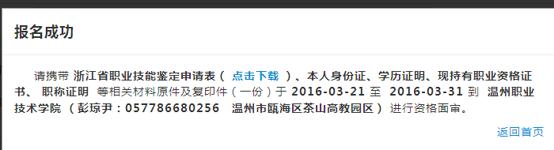
七．打印申请表
点击“点击下载”或在首页“打印申请表”那里下载申请表

附件2：
2016年国家职业资格统一鉴定工作班级报名缴费单（上联-计财处存留）
系别 | 班级 | 职业  范围 | 报考  级别 | 正考/补考 | 收费标准 | 付费  人数 | 合计  金额
系实训科审核人： 班级负责人： 负责人联系电话：
计财处经办人： （印章）
备注：1.请计财处凭此单收费（付费地点：正德楼219室）；
2.付费后此单留至计财处；

教务处
年 月 日
附件2：
2016年国家职业资格统一鉴定工作班级报名缴费单（下联-实训科存留）
系别 | 班级 | 职业  范围 | 报考  级别 | 正考/补考 | 收费标准 | 付费  人数 | 合计  金额
系实训科审核人： 班级负责人： 负责人联系电话：
计财处经办人： （印章）
备注：1.请计财处凭此单收费（付费地点：正德楼219室）；
2.付费后此单（下联）及报名申请表一并交至系实训科，由系实训科统一交至教务处；

教务处
年 月 日

